**FONCTION POLYNÔME DE DEGRE 3**

**Objectif :**

**Exploiter le tableau de variations d’une fonction polynôme ƒ de degré inférieur ou égal à 3 pour déterminer les éventuels extremums locaux de la fonction ƒ.**

**Rituels :**

1. **Compléter** le tableau de variations suivant en vous aidant de la représentation graphique et du tableau de valeurs.

|  |  |  |  |
| --- | --- | --- | --- |
| ***x*** | $-6$…. …. $4$ | | |
| **Signe** de ***f* ’(*x*)** | $….$*0* | ….  *0* | …. |
| **Variations** de la fonction $f$ |  | | |

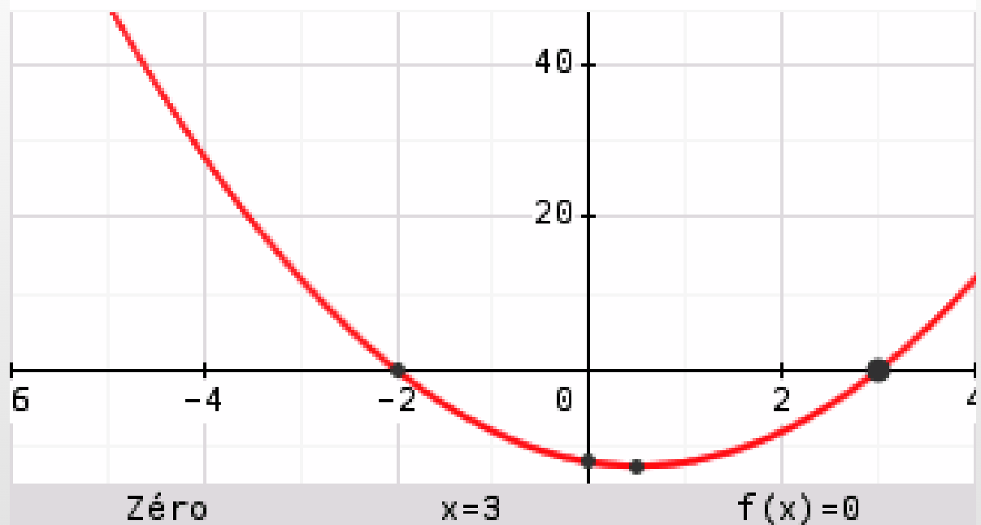

$$f'$$

|  |  |  |  |  |  |  |
| --- | --- | --- | --- | --- | --- | --- |
| $$x$$ | $$-6$$ | $$-4$$ | $$-2$$ | $$1$$ | $$3$$ | $$4$$ |
| $$f(x)$$ | $$-33$$ | $$≈24,3$$ | $$≈25,7$$ | $$≈-7,3$$ | $$-6$$ | $$≈13,7$$ |



**Rituels : Flasher** le QR code ci-contre et **répondre** aux questions.

<https://www.quiziniere.com/diffusions/Y365DL>

1. Soit $f$ une nouvelle fonction dont voici le tableau de variations ci-dessous :

**Cocher** la (ou les) bonne(s) réponse(s).

|  |  |  |  |
| --- | --- | --- | --- |
| ***x*** | $-6$ $-3$ $4$ $6$ | | |
| **Signe** de ***f* ’(*x*)** | $-$ $$26,5$$*0* | +  *0* | $-$ $$-14$$ |
| **Variations** de la fonction $f$ $$-14$$ | $$-30,7$$ | | |

□ La fonction $f$ est strictement croissante sur $]-3 ;4[$

□ La fonction $f$ est strictement décroissante sur $]-3; 4[$

□ La fonction $f$ est strictement croissante sur ] $-6 ;-3\left[∪\right]4 ; 6[$

□ La fonction $f$ est strictement décroissante sur ] $-6 ;-3\left[∪\right]4 ; 6[$

L’équation $f\left(x\right)=-30$ admet : □ aucune solution □ 1 solution □ 2 solutions □ 3 solutions

L’équation $f\left(x\right)=30$ admet : □ aucune solution □ 1 solution □ 2 solutions □ 3 solutions

L’équation $f\left(x\right)=-14$ admet : □ aucune solution □ 1 solution □ 2 solutions □ 3 solutions

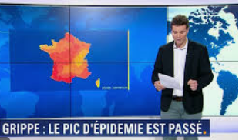**Enoncé :**

À la suite d’une épidémie de grippe en ile de France, une campagne de vaccination a été mise en place. On modélise le **nombre de personnes malades**, en milliers, **par** la fonction **N** définie sur l’intervalle [0 ; 14] par :

$$N\left(x\right)=0,02x^{3}-0,52x^{2}+3,3x+1,41.$$

**Où $x$**  est le **temps** **écoulé**, en **semaines**, depuis le début de la campagne de vaccination.

**Problématique :** *Quel est le* ***nombre maximum de malades*** *durant l’épidémie et à* ***quel moment est-il atteint****?*

1. **S’approprier :**
2. Une image contenant symbole, cercle

   Description générée automatiquement**Dites** ce que représente la variable .

………………………………………………………………………………………………………

1. Une image contenant symbole, cercle

   Description générée automatiquement**Dites** ce que calcule la formule :

……………………………………………………………………………………………………….

1. Une image contenant cercle, symbole, Graphique

   Description générée automatiquement**Calculer** le nombre de personne malades à la 2ièmesemaine.

………………………………………………………………………………………………………

1. **Analyser – Raisonner :**

Comment peut-on faire pour essayer de répondre à la problématique ?

…………………………………………………………………………………………….

……………………………………………………………………………………………..

…………………………………………………………………………………………….

|  |  |
| --- | --- |
|  |  |
| Nombre seul | 0 |
|  | 1 |
|  |  |
|  | 3 |

1. **Réaliser :**
2. Une image contenant symbole, cercle

   Description générée automatiquement**Déterminer** l’expression de la dérivée $N'$ de la fonction avec :

………………………………………………………………………………………

……………………………………………………………………………………….



1. Une image contenant symbole, cercle

   Description générée automatiquementA l’aide de votre calculatrice, **déterminer** les deux solutions $x_{1}$ et $x_{2}$

de l’équation : $0,06x^{2}-1,04x+3,3=0$

$…$…………………………………………………………………………………

……………………………………………………………………………………

1. **Compléter** le tableau de variations ci-dessous.

|  |  |  |  |
| --- | --- | --- | --- |
| ***x*** | 0 ….. ….  14 | | |
| **Signe de *N* ’(*x*)** | …. | …. | …. |
| **Variations de la fonction** |  | | |

**Vos calculs :** …………………………………………………………………………………………………………………………………………………………………………………………………………………………………………………………………………………………………………………………………………………………………………………………………………………………………………

1. **Valider – Communiquer :**

**Répondre** à la problématique en vous aidant du tableau de variations ci-dessus.

…………………………………………………………………………………………………………………………………………………………………………………………………………………….

**A retenir :**

Soit $f$ une fonction polynôme de degré inférieur ou égale à 3 définie sur un intervalle [a ; b].

Comment **identifier un extremum local** d’une fonction polynôme $f$?

**Il faut vérifier que :**

* **sa dérivée $f'(x)$ s’annule ($f^{'}\left(x\right)=0$) pour une valeur de $x$.**
* $f^{'}\left(x\right)$**change de signe en cette même valeur de $x$.**

Si pour une valeur $x_{0}$ appartenant à l’intervalle [a ; b], $f'(x_{0})$ s’annule en changeant de signe, alors la fonction $f$ passe par un extremum local (minimum local ou maximum local) en $x_{0}$.

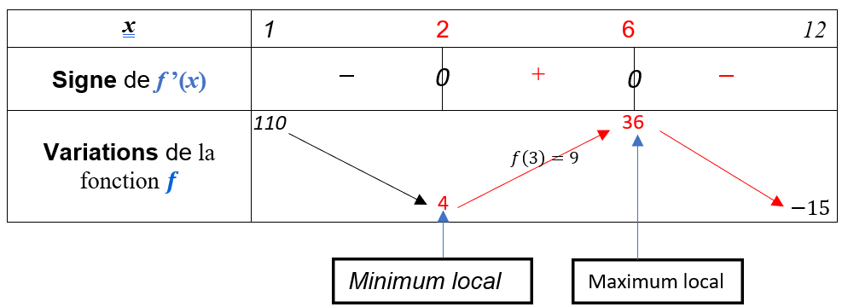

Test récupération en mémoire : **Flasher** le QR code ci-contre et **répondre** aux questions.

**b.socrative.com/student** and enter room name CHARCHOUR5497

Soit la fonction $g$ définie sur par : .

1) **Donner** l’expression de la fonction dérivée .

…………………………………………………………………………………………………………….

2) **Résoudre**, à l’unité près, l’équation $g^{'}\left(x\right)=0$. (à l’aide de la calculatrice Numworks)

…………………………………………………………………………………………………………….

3) **Compléter** le tableau de variations après avoir étudié le signe de $g^{'}\left(x\right)$ sur l’intervalle [-3 ; 4].

|  |  |  |  |
| --- | --- | --- | --- |
| ***x*** | $…$… $…$ $…$ | | |
| **Signe** de ***g* ’(*x*)** | $…$*0* | …  *0* | $…$ |
| **Variations** de la fonction |  | | |

4) **Donner** le nombre de solution de l’équation

$g\left(x\right)=0$ sur l’intervalle .

…………………………………………………………..

5) **Donner** la valeur de $x$ pour laquelle $g$ admet un minimum local.

…………………………………………………………..